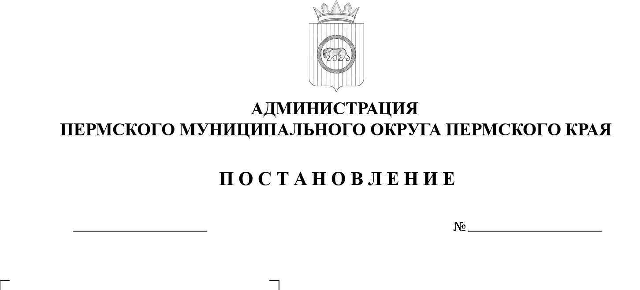
26.12.2025
299-2025-01-05.С-671
О внесении изменений
в постановление администрации Пермского муниципального округа Пермского края от 01 июля 2025 г. № 299-2025-01-05.С-312 «Об утверждении Порядка
по предоставлению единовременной денежной выплаты гражданам, оказавшим содействие
в привлечении граждан
к заключению контракта
о прохождении военной службы в Вооруженных
Силах Российской Федерации»

В соответствии с пунктом 6 части 2 статьи 30 Устава Пермского муниципального округа Пермского края, решением Думы Пермского муниципального округа Пермского края от 26 июня 2025 г. № 416
«Об установлении расходного обязательства Пермского муниципального округа Пермского края по предоставлению единовременной денежной выплаты гражданам, оказавшим содействие в привлечении граждан к заключению контракта о прохождении военной службы в Вооруженных Силах Российской Федерации»
администрация Пермского муниципального округа Пермского края ПОСТАНОВЛЯЕТ:
- Внести в пункт 2 Порядка по предоставлению единовременной денежной выплаты гражданам, оказавшим содействие в привлечении граждан к заключению контракта о прохождении военной службы
в Вооруженных Силах Российской Федерации, утвержденного постановлением администрации Пермского муниципального округа Пермского края от 01 июля 2025 г. № 299-2025-01-05.С-312, изменение, дополнив его после слов «зарегистрированных по месту жительства
на территории иных субъектов Российской Федерации,» словами «зарегистрированных по месту пребывания на территории иных субъектов Российской Федерации, но не имеющих постоянную регистрацию по месту жительства на территории Пермского края,».
2. Настоящее постановление опубликовать в бюллетене муниципального образования «Пермский муниципальный округ»
и разместить на официальном сайте Пермского муниципального округа
в информационно-телекоммуникационной сети Интернет (www.permokrug.ru).
3. Настоящее постановление вступает в силу со дня его официального опубликования и распространяется на правоотношения, возникшие
с 26 июня 2025 г.
Глава муниципального округа О.Н. Андрианова

